**TRƯỜNG ĐẠI HỌC SÀI GÒN**

**KHOA CÔNG NGHỆ THÔNG TIN**



**🙠🙣⚪🙡🙢**

**HỌC PHẦN: KIỂM THỬ PHẦN MỀM**

**LAB 2: PHÂN TÍCH THIẾT KẾ HỆ THỐNG**

Giảng viên hướng dẫn: Đỗ Như Tài

Thành phố Hồ Chí Minh, ngày 11 tháng 9 năm 2024

|  |  |  |
| --- | --- | --- |
| **STT** | **Họ tên** | **Mã số sinh viên** |
| 1 | Nguyễn Phú Thành | 3122411191 |
| 2 | Nguyễn Hữu Vĩnh Phát | 3122411147 |
| 3 | Liêu Tuấn Kiệt | 3122411105 |
| 4 | Nguyễn Ngọc Hiếu | 3122411055 |

# Bài tập minh họa

## Bài 1

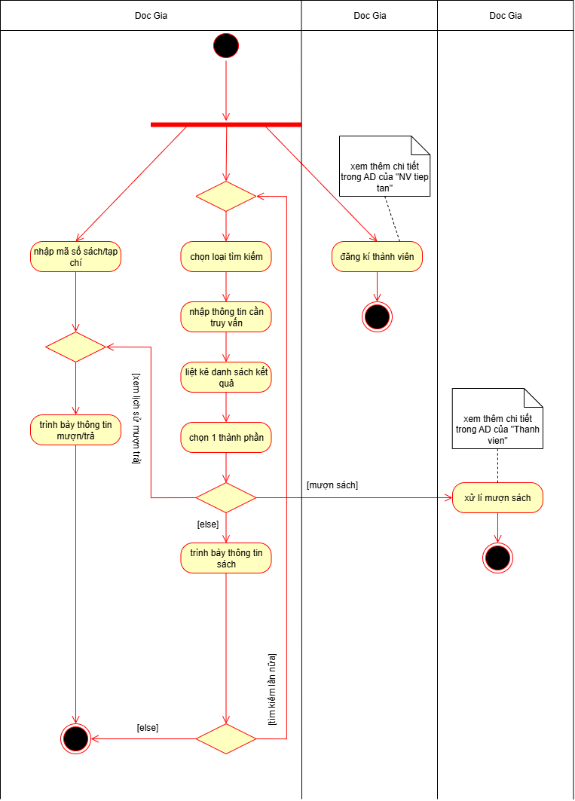

## Bài 2

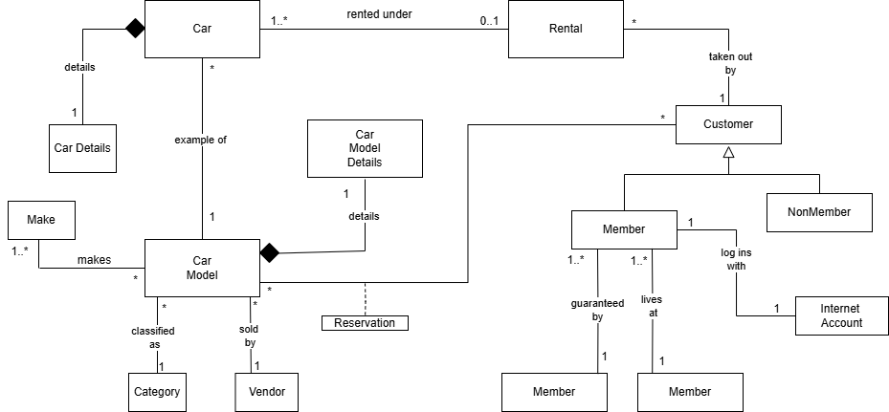

## Bài 3

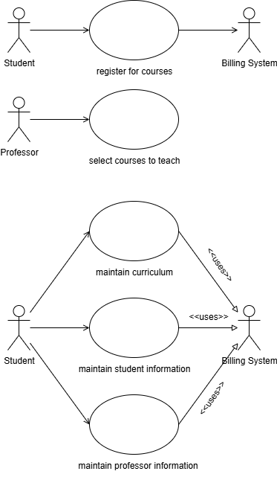

1. Xác định và mô tả các tác nhân (Actors) xuất hiện trong sơ đồ trên
2. Liệt kê và giải thích các trường hợp sử dụng (Use cases) được thể hiện trong sơ đồ
3. Phân tích các mối quan hệ giữa các use case (bao gồm cả mối quan hệ <<uses>> và <<include>>)
4. Viết kịch bản chi tiết cho 1 trường hợp sử dụng cụ thể (ví dụ: “Register for Courses” hoặc “Maintain Student Information”)
5. Đề xuất cải tiến hoặc bổ sung them các use case mà bạn thấy cần thiết

## Bài 4

## Bài 5

## Bài 6

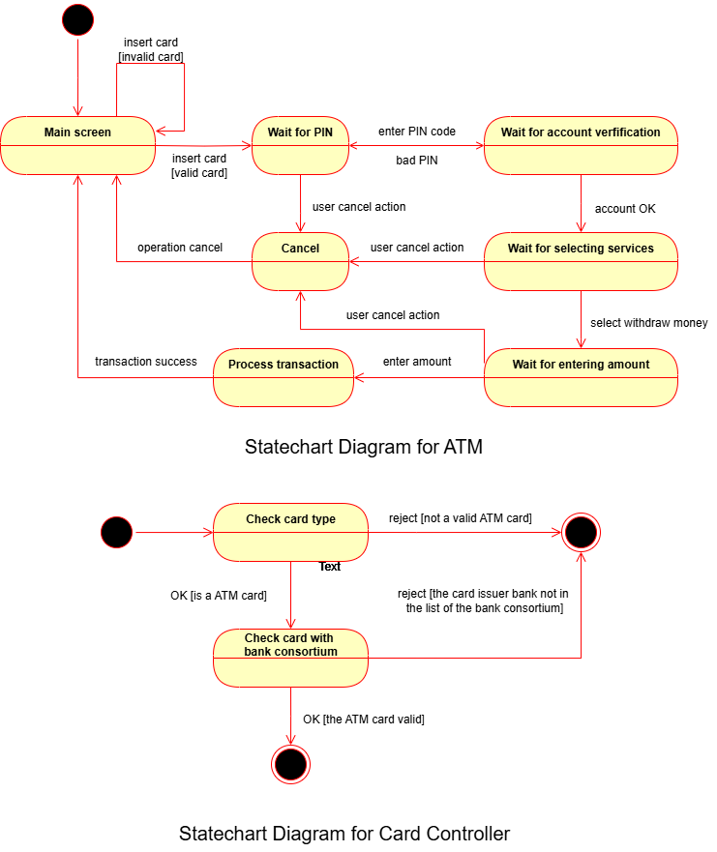

## Bài 7

# Bài tập ứng dụng